ΦΥΛΛΑΔΙΟ 1.3
ΚΥΚΛΙΚΗ ΚΙΝΗΣΗ

Στις ακόλουθες ασκήσεις όποτε χρειαστεί ανάλυση δυνάμεων ο ένας άξονας θα είναι πάντα ο εφαπτομενικός (επιτρόχιος) στο σημείο της τροχιάς που θα τον ονομάζετε «ε» και ο άλλος θα είναι ο ακτινικός που θα τον λέτε «r» από το radian. Η κεντρομόλος
F_{κ}= mu²/r , θα είναι πάντα το ΑΘΡΟΙΣΜΑ ΣF_{r} όλων των συνιστωσών των δυνάμεων πάνω στον r-άξονα (κάποιες μπορεί να είναι ήδη πάνω στον άξονα και να μην χρειάζονται ανάλυση).
Επίσης όλα τα νήματα θα θεωρούνται αβαρή και μη εκτακτά. Αβαρείς επίσης θα θεωρούνται και οι ράβδοι εκτός αν σαφώς διατυπώνεται αλλιώς
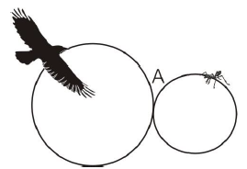
- ¨Ένα πουλί κι ένα έντομο διέρχονται από το σημείο επαφής των κύκλων που διαγράφουν, με περιόδους Τ_{π}=2 s και Τ_{Ε}= 3s αντίστοιχα όπως δείχνει το σχήμα. Αν Rπ /Rε. = 3/2 να βρείτε τους λόγους
Α) f_{Π}/ f_{Ε}, B) u_{Π} / u_{Ε}
Γ) Αν t₌₀ μια χρονική στιγμή που το έντομο και το πουλί πέρασαν ταυτόχρονα από το σημείο επαφής πόσοι κύκλοι θα διανυθούν από κάθε ένα μέχρι να έλθουν πάλι ταυτόχρονα στο σημείο επαφής και ποια χρονική στιγμή t₂ θα γίνει αυτό;
3/2, 9/4, Ν_{Π} =3 & Ν_{ε}=2 & t₂=6 sec

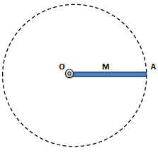
- Ράβδος μήκους L περιστρέφεται με γωνιακή ω γύρω από κάθετο στη σελίδα άξονα που περνάει από το Ο. Να βρείτε:
α) το λόγο των γραμμικών ταχυτήτων του άκρου Α και του μέσου Μ της ράβδου .
β) το λόγο των επιταχύνσεων των Α και Μ
γ) το λόγο των δυνάμεων που δέχονται δύο στοιχειώδεις μάζες στα σημεία Α και Μ της ράβδου με τιμές αντίστοιχα 2/3 m, 6/7 m.
2, 2, 14/9
- Μικρό σώμα μάζας m=100g εκτελεί ΟΚΚ με στοιχεία u= 10 m/s, T= 2π s. Να βρεθούν τα στοιχεία: α) f, β) ω, γ) R, δ) a_{k} ε) F_{k}
1/2π Hz, 1 rad/sec, , 10m, 10 m/s², 1 Ν
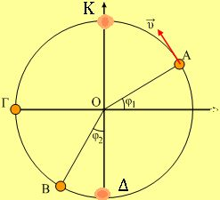
- Σφαιρίδιο μάζας m δεμένο σε νήμα μήκους L εκτελεί κατακόρυφη ομαλή κυκλική κίνηση μέτρου u στο βαρυτικό πεδίο της Γης όπως δείχνει το σχήμα.
Α) Να σχεδιαστούν οι δυνάμεις του βάρους w του σφαιριδίου και της τάσης F_{N} του νήματος στις θέσεις Κ, Γ, Β, Δ και Α.
Β) Να βρεθεί η τιμή της κεντρομόλου F_{N} σε κάθε μία από τις παραπάνω θέσεις ως συνάρτηση των u, L, m, g, ημφ₁, , συνφ₂.

- Σώμα m = 1kg κινείται σε ΟΚΚ με u =10m/s, δεμένο στο άκρο νήματος μήκους
r = 1m το άλλο άκρο του οποίου το κρατάμε με το χέρι μας. Αν το σχοινί είναι συνεχώς σε οριζόντιο επίπεδο να βρείτε:
Α) την ω του σώματος
Β) την F_{k} πάνω στο σώμα
Γ) την δύναμη που δέχεται το χέρι μας από το νήμα
Δ) την μέγιστη συχνότητα περιστροφής που μπορούμε να δώσουμε ώστε να μην κοπεί το νήμα αν το όριο θραύσης του νήματος είναι 400Ν
10 rad/sec, 100N, 100N , $\frac{10}{π}$ Hz
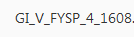

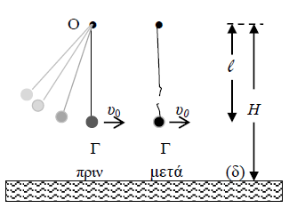
- Σφαίρα μάζας 200 g κρέμεται στο κάτω άκρο νήματος μήκους L. Το πάνω άκρο του νήματος δεμένο σε ακλόνητο σημείο Ο απέχει από το έδαφος ύψος H = 1,25 m. Το σώμα τίθεται σε αιώρηση και τη στιγμή που η σφαίρα περνάει από την κατώτερή της θέση Γ η κεντρομόλος επιτάχυνση έχει τιμή 20 m/s² και το νήμα κόβεται οπότε η σφαίρα Γ κάνει οριζόντια βολή και φτάνει στο έδαφος μετά από 0.3 sec. Να βρείτε
Α) το μήκος του νήματος
Β) το βεληνεκές της σφαίρας στην οριζόντια βολή
Γ) την βαρυτική δυναμική ενέργεια της σφαίρας ως προς το δάπεδο (δ), 0.2sec μετά το
κόψιμο του νήματος.
Δ) την ταχύτητα της σφαίρας τη στιγμή που φτάνει στο έδαφος.
Θεωρείστε g=10m/s² και μηδενικό επίπεδο της U το επίπεδο (δ)

0.8m, 1.2m , 0.5J , 5m/s & εφθ=3/4

